ÇÖZÜM YOLLARIM
Gelişim Alanı: Sosyal Duygusal Gelişim
Yeterlik Alanı: Karar Verme
Kazanım: Problem çözerken başvurduğu yolları açıklar.
Uygulayıcı: Psikolojik Danışman-Sınıf Öğretmeni
Sınıf Düzeyi: 2,3,4 Sınıf
Süre: 40 dakika (1 ders saati)
Araç-Gereçler: 1. Çalışma yaprağı-1
2. Ek-1 (Problem Çözme basamaklarını içeren görsel)
Uygulayıcı İçin Ön Hazırlık:
1. Çalışma yaprağı-1 öğrenci sayısı kadar çoğaltılır.
2. Ek-1 (Problem Çözme basamaklarını içeren görsel) öğrenci sayısının yarısı kadar çoğaltılır, kesilerek öğrenci sayısına tamamlanır.
Süreç (Uygulama Basamakları):
- Uygulayıcı tarafından aşağıdaki yönerge verilerek etkinliğe başlanır:
Çocuklar günlük hayatımızda hepimizin zaman zaman karşılaştığı problemler olabilir. Bazen arkadaşlarınızla oyun oynarken, bazen ödevlerinizi yaparken, bazen de ailenizle olan ilişkilerinizde sorunlar yaşanabilir. Bugün yaşadığınız bu problemler ve onları çözerken başvurduğunuz yollarla ilgili konuşacağız.
- Öğrencilere , bu problemlerin bazıları okulda yaşanıyor. Örneğin ders aralarında… Sizler teneffüste neler yapıyorsunuz çocuklar? sorusu yöneltilir ve gönüllü öğrencilerin cevapları alınır.
- “Sizlerin de paylaştığınız gibi çoğunlukla bahçeye ya da koridora çıkıp oyunlar oynuyorsunuz. Oyun oynamak sizlerin gelişiminde çok önemli. Örneğin, oyun oynarken hareket etmek fiziksel gelişiminize, paylaşmak, rekabeti öğrenmek, yaşıtlarınızla eğlenmek sosyal-duygusal gelişiminize katkı sağlar.
- Tahta ikiye bölünür. İlk bölüme “OYUN”, ikinci bölüme “OYUN DEĞİL” başlıkları yazılır ve altı çizilir.
- Uygulayıcı öğrencilere “Peki oyun oynarken neler hissediyorsunuz?” Sorusunu yöneltir. Eğleniyoruz, mutlu oluyoruz, heyecanlanıyoruz vb. gibi olumlu ifadeler oyun bölümüne yazılır. Oyunla ilgili olumsuz ifadeler kullanan öğrenci olursa “Bunları da az sonra konuşacağız.” vurgusu yapılır.
- Uygulayıcı tarafından aşağıdaki açıklama yapılır:
“Şimdi sizlere bir çalışma kağıdı dağıtacağım. Bu kağıtta oyun ve oyun olmayan görseller var. Oyun olanları oyunla, olmayanları oyun değil ile eşleştirmenizi istiyorum.” Denir ve öğrencilere eşleştirme için 5 dakika zaman verilir. Gönüllü öğrencilerin eşleştirme ile ilgili paylaşımları alınır.
- Uygulayıcı “Çocuklar gördüğünüz gibi canımızı yakan, bizi üzen hareketleri içeren hiçbir şey oyun değildir. Oyunun genel amacı eğlenmektir.” Açıklamasını yapar ve tahtada oyun değil başlığının altına aşağıdaki cümleler yazar:
-Arkadaşlarımıza vurmak oyun değildir.
-Arkadaşlarımızı itmek oyun değildir.
-Arkadaşlarımızla dalga geçmek, kötü sözler söylemek oyun değildir.
-Arkadaşlarımızı koridorda düşürmek, çelme takmak gibi davranışlar oyun değildir.
-Televizyonda ya da bilgisayarda gördüğümüz, arkadaşlarımızın canını yakacak hareketleri onlara uygulamak oyun değildir.
-Okul tuvaletlerindeki sıvı sabunları amacı dışında kullanmak, peçeteleri, tuvalet kağıtlarını gereksiz yere kopartıp yerlere atmak, birbirinize fırlatmak oyun değildir.
(Örnekler, okulda bu konuyla ilgili yaşanan sorunlarla ilgili çoğaltılabilir.)
- Uygulayıcı “Çocuklar, oyun değil bölümüne yazdığımız tüm bu davranışlar arkadaşlarımızla, okuldaki çalışanlarla ilişkilerimizde sorun yaratır. Başkalarının canını yakan tüm hareketler, onları üzecek tüm sözler, alay etme, isim takma gibi davranışlar sınıf ve okul kurallarına da aykırıdır. Kurallar bizlerin bir arada güvenli, huzurlu bir şekilde yaşayabilmemiz için vardır.” Vurgulamasını yapar.
- Uygulayıcı tarafından öğrencilere “Buraya kadar teneffüslerde yaşadıklarınız ile ilgili konuştuk. Peki günlük hayatınızda karşılaştığınız başka hangi problemler var?” diye sorulur. Gönüllü öğrencilerin cevapları alınır.
- Ardından öğrencilere “Gördüğünüz gibi çocuklar hepiniz birçok farklı problem söylediniz. Peki bu problemlerin çözümü için neler yapıyorsunuz, hangi çözüm yollarına başvuruyorsunuz?” sorusu yöneltilir. Gönüllü öğrencilerin cevapları alınır.
- Uygulayıcı tarafından aşağıdaki açıklama yapılır:
“Sizlerin verdiği örnekler gibi hayatımızın her alanında zaman zaman problemler yaşarız. Yaşadığımız problemin ne olduğunu belirlemek, yani sorunu tanımlamak problem çözme sürecinin ilk aşamasıdır.
Ek-1 öğrencilere dağıtılır. Aynı görsel tahtaya yansıtılarak ya da çizilerek problem çözme basamakları konusunda öğrencilere kısaca bilgi verilerek etkinlik sonlandırılır.

Kazanım Değerlendirmesi: Öğrencilerden Ek-1’i (Problem Çözme basamaklarını içeren görsel) evlerinde ve ya odalarında görebilecekleri bir yere asmaları istenir. Herhangi bir problem durumunda çözüme ulaşmak için bu basamakları kullanmalarının faydalı olacağı vurgulanır.

Uygulayıcıya Not: Problem Çözme becerileri ile ilgili hazırlanan bu etkinlikte salgın sonrası okullarda özellikle teneffüslerde yaşanan sorunlar gözlemlenip, etkinlik içinde ( oyun konusu , oyun nedir, ne değildir?) vurgulanmıştır. Yaşanılan sorunlara göre farklı konulara vurgu yapılarak değiştirilebilir.

ÇALIŞMA YAPRAĞI - 1
- Hangisi oyun, hangisi oyun değil eşle.
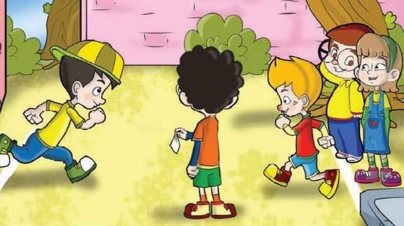

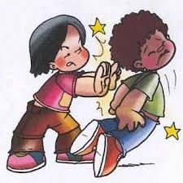

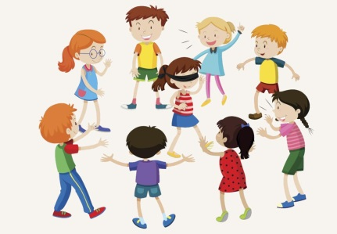
Oyun

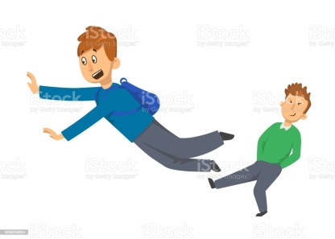

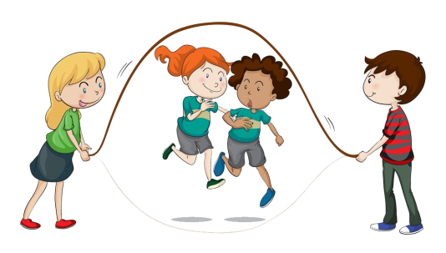

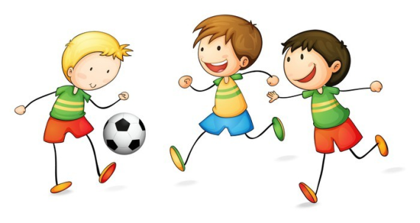
Oyun değil!

EK.1 PROBLEM ÇÖZME BASAMAKLARIM
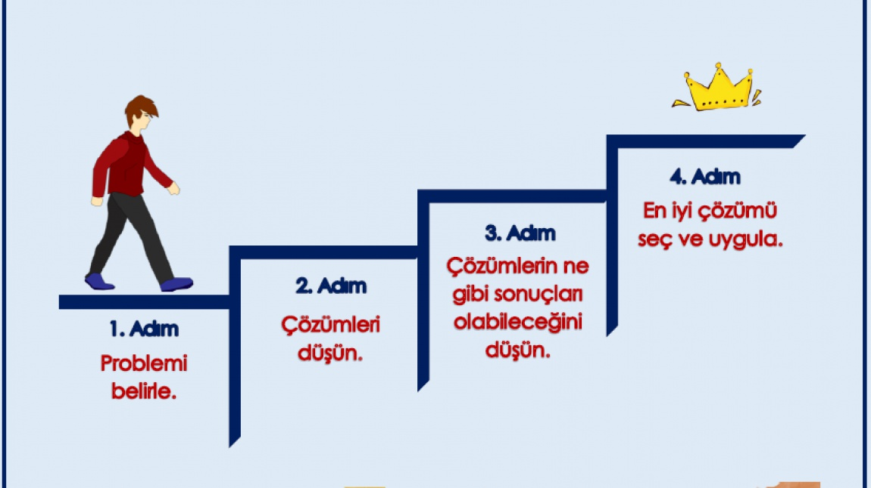

………………………………………………………………………………………………
EK.1 PROBLEM ÇÖZME BASAMAKLARIM

